附件2：
湖南省网上政务服务和电子监察系统政务服务事项信息表

填表单位（公章）： 屈原管理区住房和城乡建设局 填表日期：2014.11.20
事项名称 | 依附于城市道路建设各种管线、杆线等设施审批 |  |  |  |  |  |  | 子项名称
事项编号 | 430681448813616A21800 |  |  |  |  |  |  | 子项编号
办件类型 | □转报件 ■承诺件 □即办件
是否转报上级机关 | □是 ■否 |  | 转报单位
是否前置审批 | □是 ■否 |  | 前置审批单位
是否联合审批 | □是 ■否 |  | 联合单位
是否包含特别程序 | □是 ■否 |  | 特别程序 |  |  | □听证 □招标 □拍卖 □检验 □检测 □检疫 □鉴定 □专家评审 □其它
事项类型 | ■行政许可 □非行政许可 □其它办事服务事项
许可对象 | 建设项目施工单位
许可依据 | 《城市道路管理条例》(国务院令第198号) 第二十九条依附于城市道路建设各种管线、杆线等设施的，应当经市政工程行政主管部门批准，方可建设。
是否收费 | ■是 □否
收费标准 | 挖掘城市道路修复费（水泥路面237.4元/ m2、沥青路面332.38元/ m2、人行道彩砖158.86元/ m2、人行道拉丝板173.93元/m2、路沿石91.06元/m、人工回填砂石135.76元/m3）按破损面积实时造价的150%收取
收费依据 | /
许可数量 | ■无限制 □有限制，限制数量
法定期限 | 20个工作日
承诺期限 | 10个工作日
许可条件 | 一、经建筑工程和规划管理部门批准；二、施工单位有确保文明施工，安全管理的措施，制度和方案；三、施工方案中，有事故预警和应急抢救方案；四、经道路、桥梁专家审查委员会审查同意。
许可程序 | 1.受理  岗位职能：1、申请事项依法不需要依附于城市道路建设各种管线、杆线等设施审批，应当即时书面告知申请人不予受理；2、申请事项依法不属于行政机关职权范围的，应当书面作出不予受理的决定，并告知其向有关行政机关申请；3、申请材料存在可以当场更正的错误的，应当允许申请人当场更正，申请人应当对更正的内容予以确认，但申请材料中涉及技术性的实质内容不得当场更正；4、申请材料不齐全或者不符合法定形式的，应当当场或者在5日内一次性告知申请人需要补正的全部内容，逾期不告知的，自收到申请材料之日起即为受理；5、申请材料属于本行政机关职权范围，申请材料齐全、符合受理条件要求，或者申请人按照本行政机关的要求提交全部补正申请材料的，应当场出具受理通知书；6、行政机关作出不予受理申请决定的，应当出具不予受理通知书，并书面告知不予受理的理由，加盖本行政机关的专用印章和注明日期。  办理人员：区建设综合执法监察大队工作人员  承诺期限：即时  2.初审  岗位职能：1、按照许可条件对申请人提交的材料内容进行合法性、真实性审查。2、对符合条件的，提出初审意见，交区建设综合执法监察大队负责人审核。  办理人员：区建设综合执法监察大队分管负责人  承诺期限 2个工作日  3.复审  岗位职能：按照审核标准进行审核，对符合条件的，提出同意意见，报主管局领导审定；对不符合条件的，提出不同意意见及理由。发现行政许可事项直接关系他人重大利益的，应当告知利害关系人进行陈述和申辩的权利。  办理人员：区建设综合执法监察大队负责人  承诺期限：3个工作日  4.决定  岗位职能：对符合法定条件的，予以许可，作出行政许可决定；对不符合法定条件的，不予许可，并以书面形式说明理由。  办理人员：区住房和城乡建设局分管负责人  承诺期限：2个工作日  5.办结告知  岗位职能：1、对准予许可的，许可项目承办入制作许可文书后，由窗口工作人员通知申请人办理有关手续。2、对不予许可的，说明理由，同时告知申请人享有依法申请行政复议或提起行政诉讼的权利。  办理人员：区建设综合执法监察大队工作人员 承诺期限：3个工作日
监督部门及投诉电话 | 屈原管理区住房和城乡建设局办公室 0730-5727319
窗口地点 | 屈原管理区住房和城乡建设局三楼，建设综合执法监察大队办公室
交通到达线路 | 暂无交通路线
工作时间 | 周一至周五（法定节假日除外）冬季 上午8:00-12:00 下午2:30-5:30 夏季 上午8:00-12:00 下午3:00-6:00
业务咨询电话 | 0730-5727518
联系人及联系电话 | 柳进 13117307985
单位网址 | 屈原管理区政府门户网:www.quyuan.gov.cn
办理环节信息
办理环节 | 办理时限 |  |  | 进行特别程序 |  |  | 执行人 |  | 所在部门 |  | 职 务
受 理 | 即时个工作日 |  |  | □是 ■否 |  |  | 柳进 |  | 区建设综合执法监察大队 |  | 办公室主任
初 审 | 2个工作日 |  |  | □是 ■否 |  |  | 谢培德 |  | 区建设综合执法监察大队 |  | 副队长
复 审 | 3 个工作日 |  |  | □是 ■否 |  |  | 湛新德 |  | 区建设综合执法监察大队 |  | 大队长
决 定 | 2个工作日 |  |  | □是 ■否 |  |  | 谢凤军 |  | 区住房和城乡建设局 |  | 党委委员、纪检书记
办结告知 | 3个工作日 |  |  | □是 ■否 |  |  | 柳进 |  | 区建设综合执法监察大队 |  | 办公室主任
提交材料信息
序 号 |  | 材料名称 |  |  |  |  |  | 材料类型（表格/证照/文件/其它） |  |  |  | 份 数
1 |  | 事故预警、安全措施和应急抢救方案 |  |  |  |  |  | 文件 |  |  |  | 1
2 |  | 施工图纸 |  |  |  |  |  | 证照 |  |  |  | 1
3 |  | 交通管理部门批准文件 |  |  |  |  |  | 文件 |  |  |  | 1
4 |  | 规划管理部门批准文件 |  |  |  |  |  | 文件 |  |  |  | 1
5 |  | 城市管理部门规定应当提交的其他资料。 |  |  |  |  |  | 其它 |  |  |  | 1
是否已有业务软件处理本事项 |  |  |  |  | □是 ■否
审批流程图 |  |  |  |  | 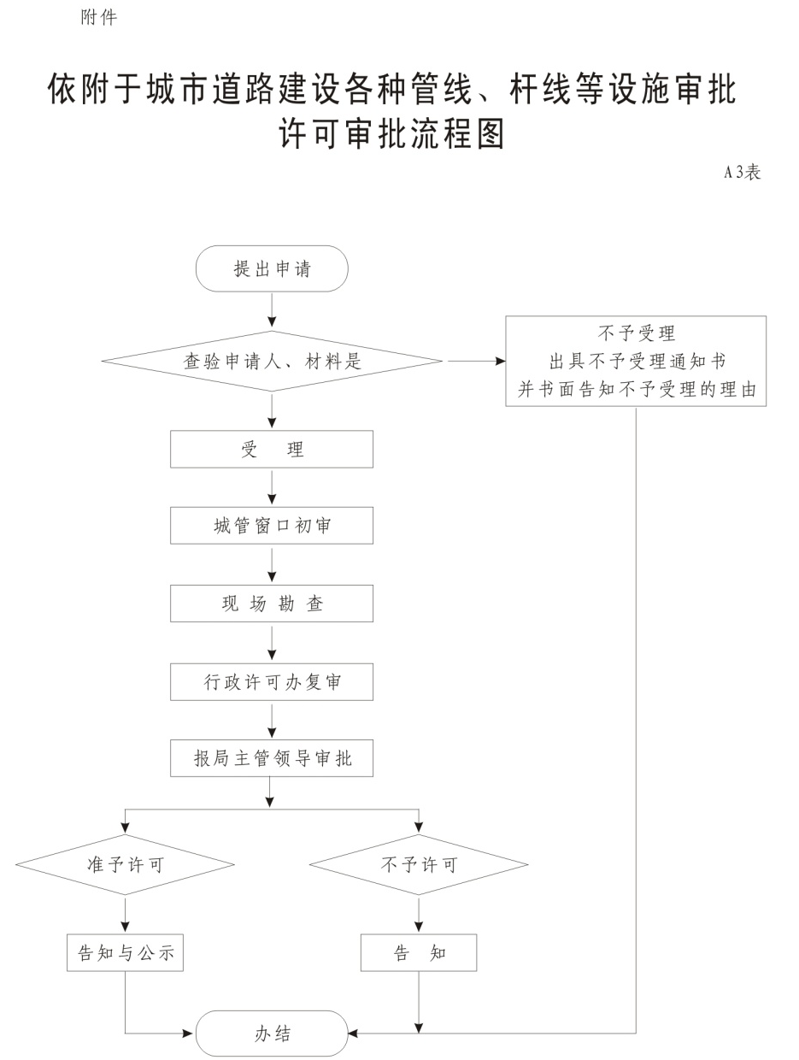
负责人（签字）： 填报人（签字）： 联系电话：18673000696
填表说明
1、表内有“□”的栏目， 选定项请用“■”标示。

